# Use case Kennisnet

# Huidige situatie

Entree Federatie is een federatieve hub (toegangsdienst) en wordt met name gebruikt binnen de onderwijssectoren VO en MBO. De actoren binnen het onderwijs, zoals leerlingen, studenten en docenten kunnen met het authenticatiemiddel van de onderwijsinstelling toegang krijgen tot vele diensten zoals online les- of docentenmateriaal. De ondersteuning van de SSO functie is gebaseerd op de SAML2 standaard.

Entree Federatie vormt een centraal knooppunt waarlangs alle inlogverzoeken worden afgehandeld en de juiste kant op worden gestuurd. Zo hoeft een onderwijsinstelling niet zelf met alle service providers te koppelen, maar volstaat één koppeling met Entree Federatie. Dezelfde constructie geldt uiteraard voor een service provider.

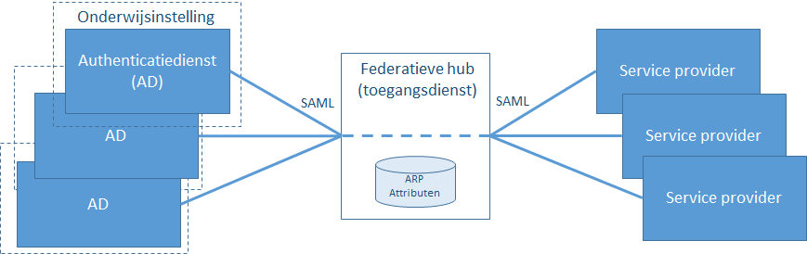

**Onderscheiden van een toegangs- en gebruiksproces**

Vaak worden er op basis van een policy (ARP) bij het toegangsproces ook bepaalde attributen geleverd. In deze policy worden de dienstaanbieders en hun diensten niet altijd in de gewenste fijnmazigheid onderkend. Het is wenselijk om bij toegang een minimale set gegevens te leveren en bij gebruik aanvullende gegevens waar ook doelbinding voor bestaat.

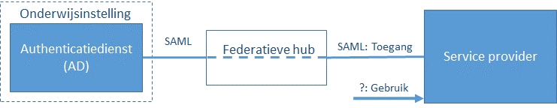

Het onderkennen van een toegang- en een gebruiksproces en het inrichten van een infrastructuur die hierin ondersteunt maakt het mogelijk dat er allerlei gegevens gedeeld worden uit verschillende bronnen, mits hier doelbinding voor bestaat.

# Toekomstvisie federatieve hub onderwijs (VO/MBO)

In de toekomstvisie toegang van de Educatieve Contentketen (ECK) wordt een centrale hub geschetst die standaarden als SAML, Oauth en OIDC ondersteunt.

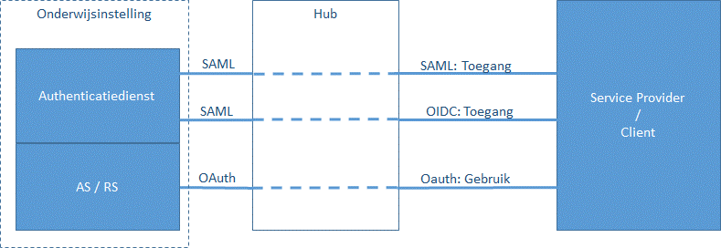

Verder worden er twee belangrijke use cases onderkend, daar waar het individu betrokken is als actor binnen het proces, zoals bij het afnemen van online les- of docentenmateriaal en daar waar het individu niet direct bij betrokken is, zoals administratieve processen. Deze twee use cases sluiten goed aan bij UC1 en UC2 van DSO, i.e. client credentials grant en OIDC met authorization code grant.

Er zijn nog vele onderzoeksvragen die met de toekomstvisie samenhangen. De eerste is of het onderkennen van een centrale hub wenselijk is, en zo ja, wat is dan de impact op een bepaald profiel? Met Oauth is er een AS en RS in hetzelfde domein, UMA[1] (Federated Authorization for User-Managed Access) ontkoppelt deze. De policy voor meerdere Resource Servers / sets kan dan bij een centrale Authorization Server beheerd worden. Wellicht is een centrale hub (als AS) meer zinvol in de context van UMA?

1. <https://kantarainitiative.org/confluence/display/uma/Home>